Montevideo, 5 de junio de 2024

Insp. Dra. Prof. Guadalupe Barreto Inspección Coordinadora

En el Marco de las Jornadas de Actualización Docente para el área de Estética, la Inspección Técnica tiene el agrado de invitar a los docentes del área 174 a una actualización en “Manicuría Rusa y Uñas en Acrílico”, dictada por los técnicos de la empresa GNP.

Se solicita llevar:

* Vestimenta negra
* Una modelo
* Las herramientas de su maletín de trabajo

Dicha jornada se llevará a cabo el sábado 22 de junio en el Salón de Actos de UTU Central. San Salvador 1674.

Horario: 9:00 a 18:00 hs.

Inscripciones mediante QR en la invitación.

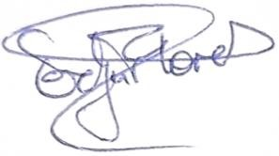Insp. Evelyn Flores Inspectora de Estética

MEMO 239/24

EF/gb